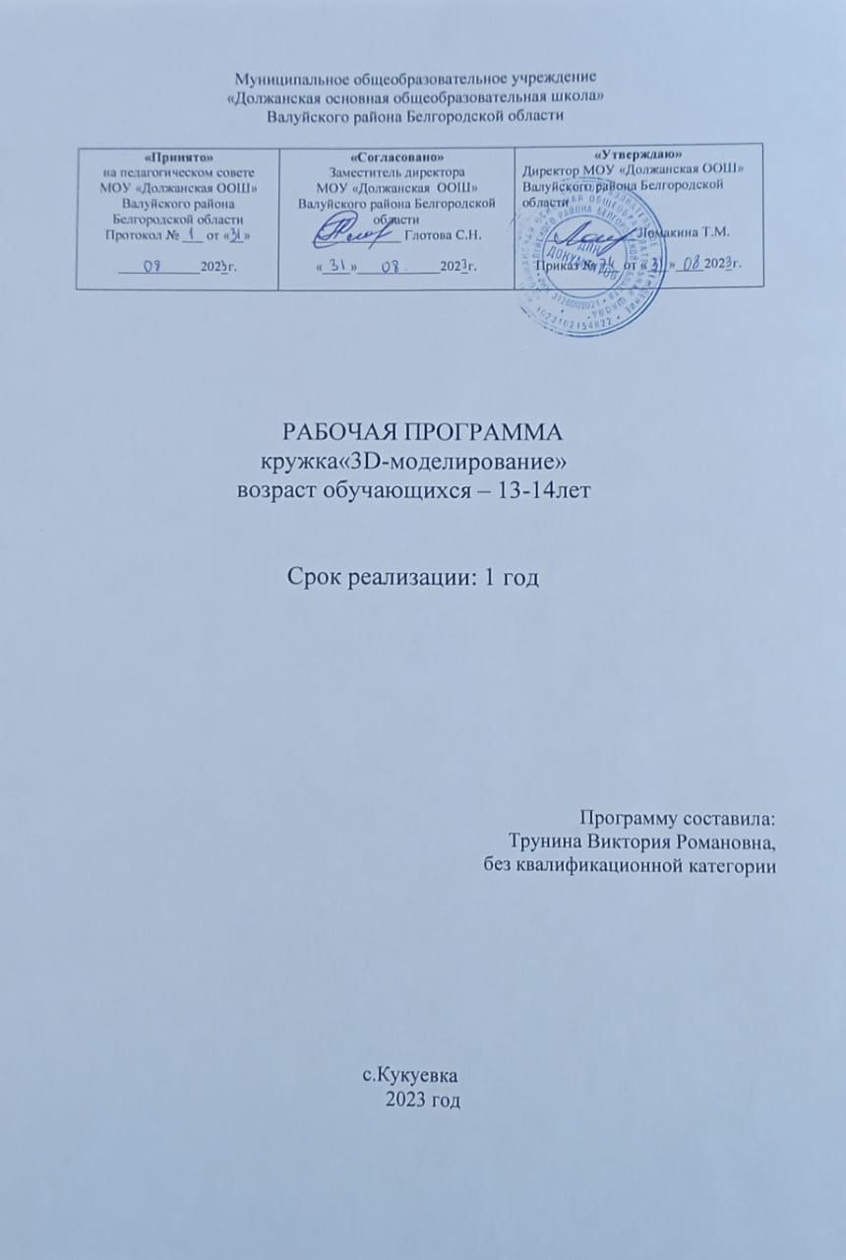

Результаты освоения кружка«3D-моделирование»

Личностные результаты:
- формирование ответственного отношения к учению, готовности и способности, обучающихся к саморазвитию и самообразованию на основе мотивации к обучению и познанию;
- формирование целостного мировоззрения, соответствующего современному уровню развития науки и общественной практики;
- развитие осознанного и ответственного отношения к собственным поступкам при работе с графической информацией;
- формирование коммуникативной компетентности в процессе образовательной, учебно-исследовательской, творческой и других видов деятельности.
Предметные результаты:
- умение использовать терминологию моделирования;
- умение работать в среде редактора 3-х мерной графики;
- умение создавать новые примитивные модели из имеющихся заготовок путем разгруппировки-группировки частей моделей и их модификации;
- изучение возможностей среды Blender.

Метапредметные результаты:
- умение самостоятельно определять цели своего обучения, ставить и формулировать для себя новые задачи в учёбе и познавательной деятельности, развивать мотивы и интересы своей познавательной деятельности;
- владение основами самоконтроля, самооценки, принятия решений и осуществления осознанного выбора в учебной и познавательной деятельности;
- умение определять понятия, создавать обобщения, устанавливать аналогии, классифицировать, самостоятельно выбирать основания и критерии для классификации, устанавливать причинно-следственные связи, строить логическое рассуждение, умозаключение (индуктивное, дедуктивное и по аналогии) и делать выводы;
- умение создавать, применять и преобразовывать графические объекты для решения учебных и творческих задач;
- умение осознанно использовать речевые средства в соответствии с задачей коммуникации;
- владение устной и письменной речью.
В результате обучения:
учащиеся должны знать: основы графической среды Blender, структуру инструментальной оболочки данного графического редактора;
учащиеся должны уметь: создавать и редактировать графические изображения, выполнять типовые действия с объектами в среде Blender.
Знания, полученные при изучении курса «Основы 3D-моделирования», учащиеся могут применить для подготовки мультимедийных разработок по различным предметам – математике, физике, химии, биологии и др. Трехмерное моделирование служит основой для изучения систем виртуальной реальности.

Содержание кружка«3D-моделирование»
с указанием форм организации и видов деятельности

Тема 1. История трех мерной графики. Знакомство с программой Blender (3 ч.)
Области использования 3-хмерной графики и ее назначение. Демонстрация возможностей 3-хмерной графики. История Blender. Правила техники безопасности.
Тема 2. Введение в трёхмерную графику. Создание объектов и работа с ними. (31 ч.)
Основные понятия 3-хмерной графики. Элементы интерфейса Blender. Типы окон. Навигация в ЗD-пространстве. Основные функции. Типы объектов. Выделение, перемещение, вращение и масштабирование объектов. Цифровой диалог. Копирование и группировка объектов. Защита проектов.
№ п/п | Наименование раздела | Общее количество часов | Теория | Практика
1. | История трех мерной графики. Знакомство с программой Blender | 3 | 1 | 2
2. | Введение в трёхмерную графику. Создание объектов и работа с ними | 30 | 10 | 20
3. | Повторение | 1 |  | 1
4. | Итого | 34 | 11 | 23

Формы подведения итогов:
Текущий контроль уровня усвоения материала осуществляется по результатам выполнения учащимися практических заданий на каждом уроке. В конце курса каждый учащийся выполняет индивидуальный проект в качестве зачетной работы. На последнем занятии проводится защита проектов, на которой учащиеся представляют свои работы и обсуждают их.

Календарно - тематическое планирование
№ п/п | Наименование раздела и тем. | Часы учебного времени | Сроки прохождения
 |  |  | план | факт
История трех мерной графики. Знакомство с программой Blender (3 ч.)
1 | Области использования 3-хмерной графики и ее назначение. | 1
2 | Демонстрация возможностей 3-хмерной графики. ТБ. | 1
3 | История Blender. | 1
Введение в трёхмерную графику. Создание объектов и работа с ними (32ч.)
4-5 | Основные понятия 3-хмерной графики. | 2
6-9 | Элементы интерфейса Blender | 4
10-11 | Типы окон | 2
12-14 | Навигация в ЗD-пространстве | 3
15-18 | Основные функции Blender | 4
19-20 | Типы объектов. | 2
21-24 | Выделение, перемещение, вращение и масштабирование объектов. | 4
25-26 | Цифровой диалог. | 2
27-29 | Копирование и группировка объектов. | 3
30-32 | Защита проектов | 3
33-34 | Повторение | 2
Итого |  | 34

Лист корректировки календарно-тематического планирования

№ урока | Тема | Количество часов |  | Причина корректировки | Способ корректировки
 |  | по плану | фактич

